Сборе денежных средств на лечение Белякова Даниила Юрьевича

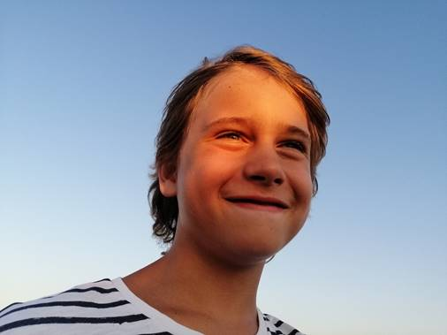
Моему сыну Белякову Даниилу сейчас 14 лет. Даник родился 9 октября 2009 года. В возрасте 3-х лет ему поставили диагноз детский аутизм и с тех пор он считается инвалидом с детства… Он не общается, практически не разговаривает, не отвечает на вопросы.
Мой сын очень жизнерадостный. Как и все дети, он любит мультфильмы, игрушки, свою собаку (черного американского кокер-спаниеля по кличке Рик).
В 2017 году мы с женой решили использовать новый препарат GcMaf goleic, Calciumfolinate и другие, которые помогли значительно улучшить состояние нашего сына. А также кетодиету. Сын произнес свои первые осмысленные слова, начал учиться общаться.
Сейчас ситуация ухудшилась. У сына прогрессирует обсессивно-компульсивное расстройство. Это постоянные тики, которые сейчас проявляются как очень частые резкие истерические крики. Даник не кричит только когда засыпает.
Ему необходимы курсы лечения антибиотиками и другими препаратами.
К сожалению, данные терапии очень дорогостоящие, и мы не в состоянии сами оплатить следующие курс (первый мы оплачивали полностью за счет собственных средств и коммерческих кредитов).
Для прохождения курса приема всех препаратов, а также для сдачи необходимых анализов в Москве необходима сумма 2563,96 евро. К сожалению, чтобы собрать такую сумму самостоятельно нашей семье потребуется несколько лет - моя жена не работает – ухаживает за больным ребенком, а моя зарплата в 800 рублей большей частью уходит на лечение и питание.
Ваша организация пользуется уважением и известна в нашей стране не только как надёжное и профессиональное учреждение, но и как организация, для которой социальная ответственность является не модным словом, а реальной ценностью.
Зная это, я обращаюсь к Вам с просьбой помочь моему сыну Даниилу вернуться к активной жизни. Прошу Вас помочь оплатить стоимость полугодового курса лечения в Москве. В то же время я буду рад и очень благодарен любой помощи (+375297411941), которую Вы сможете предоставить для лечения моего сына…

Благотворительный счет
https://belarusbank.by/ru/33139/33142/30394/blagotvoritelnost/8131
Благотворительные счета открыты в центре банковских услуг 511 – г. Минск, ул. Долгобродская, 1; УНП 100325912; МФО AKBBBY2X:
– белорусские рубли - транзитный счёт BY28AKBB38193821000170000000 на благотворительный счёт BY29AKBB31340000040405220268 в отделении 511/273, бессрочный
– доллары США - транзитный счёт BY28AKBB38193821000170000000 на благотворительный счёт BY89AKBB31340000040365220268 в отделении- евро - транзитный счёт BY28AKBB и 511/273, бессрочный 38193821000170000000 на благотворительный счёт BY96AKBB31340000040425220268 в отделении 511/273, бессрочный
– российские рубли - транзитный счёт BY28AKBB38193821000170000000 на благотворительный счёт BY59AKBB31340000040385220268 в отделении 511/273, бессрочный
Назначение платежа:Для сбора средств на лечение и реабилитацию Белякова Даниила Юрьевича
+375297411941 МТС Беларусь для любых и международных переводов

Карта Visa для международных переводов:4916 9896 4972 7046до 03/26

Карта MIR9112 3801 1714 8314до 04/27

Карта Альфа банка
Номер карты
4585220017233551
Держатель карты
URI BELYKOV
Срок действия
03/29
Номер счета (IBAN)BY44ALFA3014323GDD0010270000

Карта банка Добрабыт9112 3970 1054 5909Срок действия11/26

Карта БНБ5265 5200 2455 6561до 11/27

Пополнение через ЕРИП:3100059330000297/6561
ІВAN:BY75BLNB30143100059330000297

Счета БНБ
ВYN
ІВAN:
BY33BLNB30141000019330092475

RUB
ІВAN:
BY61BLNB30141002006430217847

EUR
ІВAN:
BY70BLNB30141002008400217845

USD
ІВAN:
BY10BLNB30141002009780217846

